**Алгоритми та структури даних. Основи алгоритмізації**

*Додаток 1*

Міністерство освіти і науки України

Національний технічний університет України «Київський політехнічний  інститут імені Ігоря Сікорського"

Факультет інформатики та обчислювальної техніки

Кафедра автоматизованих систем обробки інформації

і управління

Звіт

з лабораторної роботи № 4 з дисципліни

«Алгоритми та структури даних-1.

Основи алгоритмізації»

«Дослідження лінійних алгоритмів»

Варіант___21__

Виконав студент ___Мартаков Данило Кирилович___________________________

 (шифр, прізвище, ім'я, по батькові)

Перевірив ____________________________________

 ( прізвище, ім'я, по батькові) 

Київ 2021

**Назва роботи:** Дослідження арифметичних циклічних алгоритмів  
**Мета:** дослідити особливості роботи арифметичних циклів та набути практичних навичок їх використання під час складання програмних специфікацій.  
**Варіант**: 21  
**Умова задачі**: 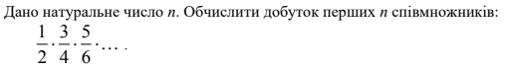

**Постановка задачі:** Результатом буде добуток перших n членів послідовності

Інших початкових даних для розв’язку не потрібно.  
**Побудова математичної моделі:** складемо таблицю імен змінних.

|  |  |  |  |
| --- | --- | --- | --- |
| **Змінна** | **Тип** | **Ім’я** | **Призначення** |
| К-сть ітерацій | Цілий | n | Початкове дане |
| Число | Натуральне число | k | Допоміжне дане |
| Результат добутку | Натуральне число | d | Допоміжне дане |

**Крок 1: Визначимо основні дії  
Крок 2: Деталізуємо умову циклу  
Крок 3: Деталізуємо цикл нерівності**

**Псевдокод**

Крок 1

Початок

Ввести n

Задамо змінні та розрахуемо добуток

Кінець

Крок 2

Початок

Ввести n

k = 1

d = 1

Повторити n раз

розрахуемо добуток

Кінець циклу

Вивести d

Кінець

Крок 3

Початок

Ввести n

k = 1

d = 1

Повторити n раз

d *= k/++k

k++

Кінець циклу

Вивести d

**Блок Схема**

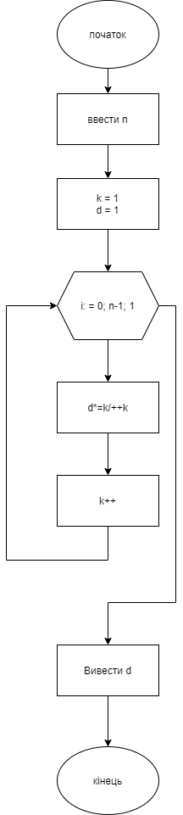

**Випробування алгоритму**

Перевіримо правильність алгоритму на довільних конкретних значеннях початкових даних.

|  |  |
| --- | --- |
| Блок | Дія |
| 1 | Введення n = 2 |
| 2 | I = 0; d = 0.5, k = 3 |
| 3 | I = 1; d = 0.375; k = 5 |
| 4 | Вивести 0.375 |

|  |  |
| --- | --- |
| **Блок** | **Дія** |
| **1** | Введення n = 3 |
| **2** | I = 0; d = 0.5; k = 3 |
| **3** | I = 1; d = 0.375; k = 5 |
| **4** | I =2; d = 0.3125; k = 7 |
| **5** | Вивести 0.3125 |